1) İlk önce karakalem yapmak istediğimiz fotoğrafı photoshop ile açıyoruz.
2) Layers ( katmanlar ) panelinden fotoğrafımızın olduğu katmana sağ tıklayıp,Duplicate Layer yapıyoruz yani katmanı çoğaltıyoruz.
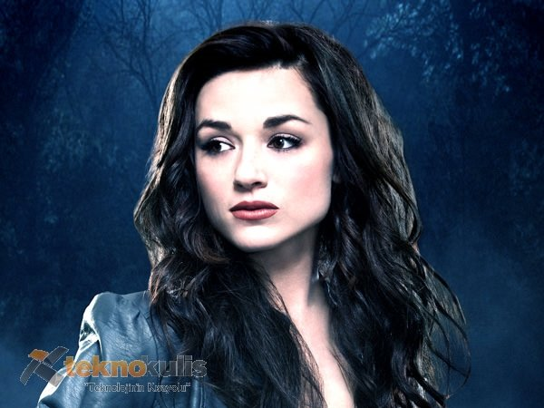
3) Çoğalttığımız layer seçili iken, Image > Adjustments > Desaturate ya daShift + Ctrl + U yolunu kullanıyoruz.
ton ve doygunluk

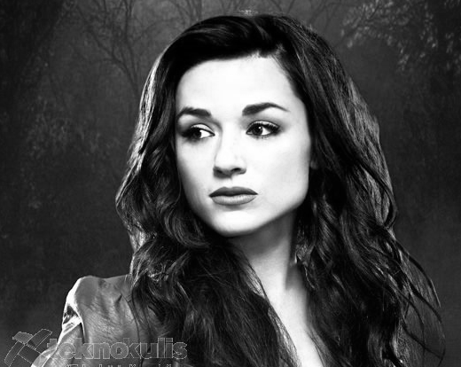

4) Desaturate ettiğimiz layerımıza (katmanımıza) sağ tıklayıp, duplicate layer (çoğaltıyoruz) yapıyoruz. Bu çoğalttığımız layerımız seçili iken, Image >Adjustments > Invert ya da Ctrl + Iyapıyoruz. (Ters Çevir)
Invert görüntüsü için tıklayın
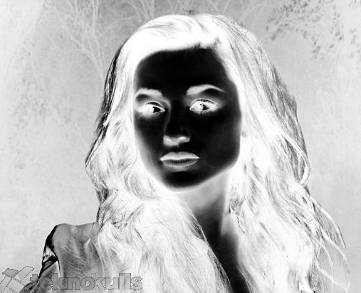
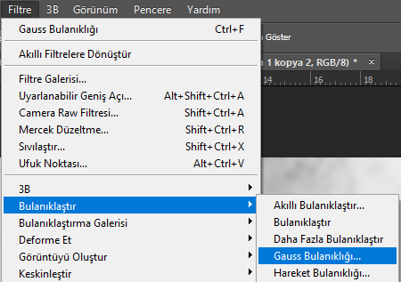

5) En son oluşturduğumuz layer (katman) seçili iken, Filter > Blur > Gaussian Blur yolunu kullanarak istediğiniz ölçütte gaussian blur’u uygulayın.
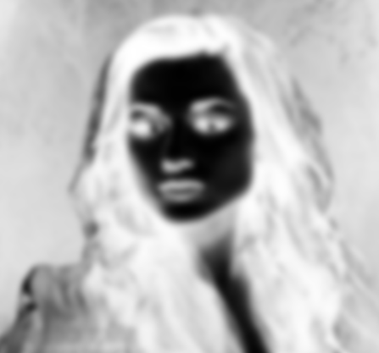
Bütün yaptıklarım gitti napacağım ben şimdi diye endişelenmeyin. Bir sonraki aşamaya geçin

Bu layerımızın ayarını color dodge (renk soldurma) yapıyoruz. Color dodge yaptıktan sonra görüntü tamamen beyaz

olacaktır.
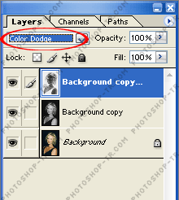
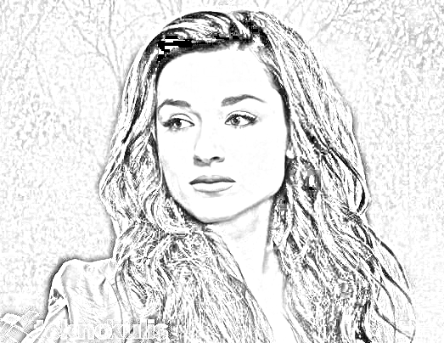

Karşımızda kara kalem çalışması

